**ОСНОВНА ШКОЛА**

**„БРАНКО РАДИЧЕВИЋ“ - БОЉЕВЦИ**

**ИЗВЕШТАЈ О РАДУ ДИРЕКТОРА ШКОЛЕ ЗА ШКОЛСКУ 2024/2025. ГОДИНУ**

**септембар, 2025. Године**

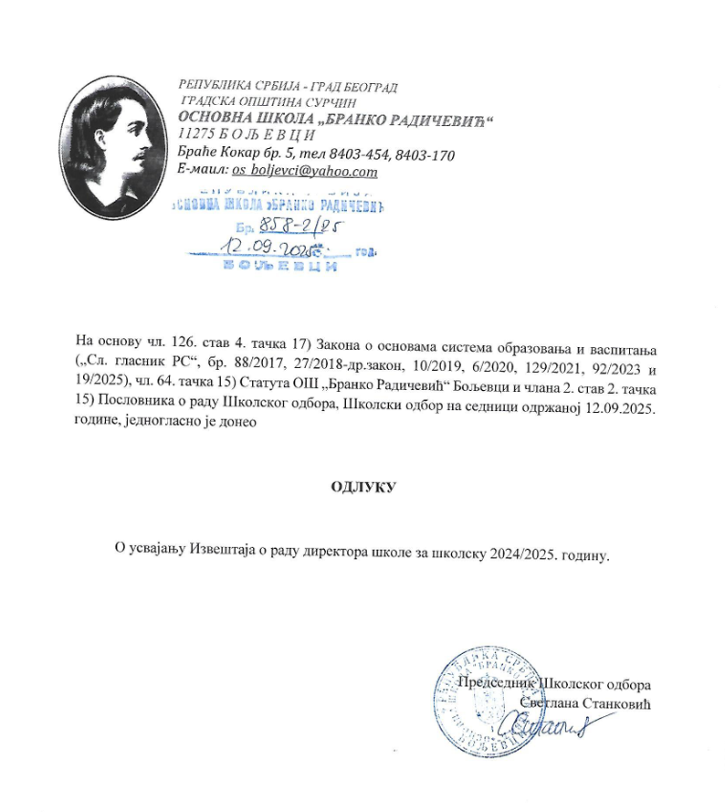

У школској 2024/2025. години на месту директора школе извршене су три промене руководства. Директор Петар Муштерић је обављао дужност до 30.12.2024. године. Након њега, на ту позицију долази Бојана Жугај која је била на функцији до 11.6.2025. године. Током њеног мандата настављене су планиране образовно-васпитне обавезе, спроведене редовне манифестације (школска слава, Дан школе) и обезбеђен је континуитет у раду установе.

**ИЗВЕШТАЈ - ПРВО ПОЛУГОДИШТЕ**

У периоду од 01.09.2024. до 30.12.2024. године обављао сам функцију директора ОШ „Бранко Радичевић“ у Бољевцима.

На дужност директора школе постављен сам Решењем Школског одбора на седници одржаној 29.12.2016. године. У децембру 2020. реализован је нови реизбор којим сам изабран за директора ОШ „Бранко Радичевић“ за период 2020-2024.

Одговорно сам радио водећи рачуна о законитости рада и успешном обављању делатности школе у складу са Законом о основама система образовања и васпитања („Сл. гласник РС.“ број 88/2017. године) , Закона о основном образовању и васпитању („Сл. гласник РС“ број 55/2013, 101/2017. године), Статутом школе, Годишњим планом рада, Развојним, Акционим и Финансијским планом као и другим подзаконским актима.

У школскoj 2024/2025. години у школи су формирана 23 одељења, од тога у Прогару 8, у Бољевцима 15, и 3 комбинована одељења продуженог боравка у Бољевцима и Прогару.

У млађим и старијим разредима настава се изводи на српском језику. У школи се од првог разреда изучава енглески језик као први страни језик и од петог разреда руски језик као други страни језик.

У оба школска објекта имамо 18 учионица, 5 кабинета: за физику-хемију, ТО, ликовно-музичко и два за информатику. У свим учионицама је инсталирана АМРЕС мрежа брзог интернета.

У старијим разредима организована је настава кабинетског типа.

Школа користи једну фискултурну салу која је у власништву општине Сурчин. Школа располаже добро опремљеном школском библиотеком, два отворена спортска терена и летњом позорницом. Посебно смо поносни на објекат ШБУ у Бољевцима која је изграђена кроз развојни пројекат и финансирана од стране Светске банке и владе Јапана. У школи је у току формирање Ђачке задруге.

У школи раде 54,48 запослених од тога 38,78 наставно особље, 7 спремачица, 1,5 домара, 1,5 стручни сарадник, 2 административна радника и секретар.

У складу са компетенцијама директора школе, рад се односио на:

* Директор је одговоран за законитост рада и за успешно обављање делатности установе.
* Директор за свој рад одговара органу управљања и министру.
* У складу са компетенцијама директора школе, рад се односио на:
* Руковођење васпитно – образовним процесом
* Планирање, организовање и контрола рада установе
* Праћење и унапређење рада запослених
* Развој сарадње са родитељима (старатељима), органом управљања,

репрезентативним синдикатом и широм заједницом

* Финансијско и административно управљање радом установе
* Обезбеђење законитости рада установе.

У току школске 2024/2025. године рад директора школе био је усмерен на:

* Планирање и програмирање рада школе
* Реализацију и праћење активности које су дефинисане Годишњим планом рада школе
* Организовање и активно учествовање у раду стручних органа школе (педагошки

колегијум, наставничко веће, стручна већа, тимова, комисија...)

* Организовање и активно учествовање у раду школског одбора и савета родитеља
* Информисање запослених, родитеља и ученика школе
* Педагошко инструктивни рад са професорима
* Анализа успеха ученика и мере за побољшање истих
* Активно учешће у раду и организацији рада свих осталих виталних сегмената рада школе (педагошко-психолошка служба, секретаријат, рачуноводство, библиотека школе помоћни радници школе)

Све активности су реализоване на нивоу одличне и конструктивне сарадње са запосленима у Школи.

Поред наведених редовних послова, велики број активности је усмерен ка:

* обезбеђењу бољих услова за рад
* подстицању вишег нивоа квалитета наставе
* стручном усавршавању запослених
* квалитетнијој сарадњи са ученицима и родитељима
* успостављању квалитетне сарадње са екстерним окружењем
* маркетингу Школе - промотивне активности.

**ЗАПАЖАЊА ДИРЕКТОРА О ПОСЕЋЕНИМ ЧАСОВИМА У ШКОЛСКОЈ 2024/25.**

|  |  |
| --- | --- |
| **УКУПАН БРОЈ ПОСЕЋЕНИХ ЧАСОВА** | **27** |
| РЕДОВНА НАСТАВА | 14 |
| ДОДАТНА НАСТАВА | / |
| ИЗБОРНА НАСТАВА | / |
| ПРОЈЕКТНА НАСТАВА | / |
| ВАННАСТАВНЕ АКТИВНОСТИ И ПРИПРЕМНА НАСТАВА | ПРИПРЕМНА Н. / |
| РЕШАВАЊЕ КОНФЛИКТА И ПОЈАЧАН ИНСТРУКТИВНО - ПЕДАГОШКИ РАД | 4 |
| УГЛЕДНИ ЧАС | 1 |
| ПОМОЋ У УКЉУЧИВАЊУ У РАД НОВИХ РАДНИКА | 2 |
| ПРОВЕРА АДАПТАЦИЈЕ УЧЕНИКА ПРВОГ И ПЕТОГ РАЗРЕДА | 6 |
| ПРОДУЖЕНИ БОРАВАК | / |

|  |  |  |  |
| --- | --- | --- | --- |
| Преглед посећених часова по разредима: | | | |
| РАЗРЕД И ОДЕЉЕЊЕ |  | |
| Бр. час. |
| I-1 | 1 |
| I-2 | 1 |
| I-3 | 1 |
| II-1 | 1 |
| II-2 | 1 |
| II-3 | 1 |
| III-1 | 1 |
| III-2 | 1 |
| III-3 | 1 |
| IV-1 | 1 |
| IV-2 | 1 |
| IV-3 | 1 |
| V-1 | 2 |
| V-2 | 1 |
| V-3 | 1 |
| VI-1 | 1 |
| VI-2 | 1 |
| VI-3 | 1 |
| VII-1 | 2 |
| VII-2 | 1 |
| VIII-1 | 2 |
| VIII-2 | 1 |
| VIII-3 | 2 |
| ПБ | 0 |
|  |  |

**ЗАПАЖАЊА О РЕАЛИЗАЦИЈИ СТАНДАРДА КВАЛИТЕТА РАДА ШКОЛЕ У ОБЛАСТИ НАСТАВЕ И УЧЕЊА**

* **НАСТАВНИК ПРИМЕЊУЈЕ ОДГОВАРАЈУЋА ДИДАКТИЧКО – МЕТОДИЧКА РЕШЕЊА НА ЧАСУ**

Увидом у рад наставника, посетом часовима установио сам да већина примењује одговарајућа дидактичко – методичка решења на часовима које сам посетио. Јасно се истичу циљеви часа и дају упутства и објашњења која су јасна ученицима, као и кључни појмови који ученици треба да науче. Наставници су овладали коришћењем платформи учења на даљину и успешно су реализовали овај облик наставе.

Користе се разноврсне методе у односу на циљ часа.

У мањој мери уочено је да наставници поштују принцип у настави - поступност у захтевима, који треба да су од једноставнијих ка сложенијим.

Мањи број наставника примењује расположива средства и савремени приступ реализацији наставе коришћењем могућности које даје интернет и савремена средства – интерактивне табле.

Наставници су упућени да користе ефикаснија дидактичко – методичка решења у савлађивању предвиђеног градива, а такође да подстичу ученике да заједнички траже и доносе решења.

Због пропуста у вођењу Електронског Дневника, појединим наставницима је пружана помоћ.

* **НАСТАВНИК УЧИ УЧЕНИКЕ РАЗЛИЧИТИМ ТЕХНИКАМА УЧЕЊА НА ЧАСУ**

На посећеним часовим већина наставника користи различите технике учења. Уочено је да је и даље најчешћа техника учења, традиционални приступ учењу, мада се у све већој мери користе савремени начини учења (активно учење засновано на учењу кроз решавање проблема, извршавању задатака кроз личну активност ученика).

Неки од наставника користе технику програмираног учења кроз које са развија градиво на међусобно повезане делове, а затим савладавају део по део.

Уочене су одређене потешкоће код ученика у повезивању садржаја из различитих области као и потешкоће у учењу ученика да постављају себи циљеве у учењу.

* **НАСТАВНИК ПРИЛАГОЂАВА РАД ОБРАЗОВНО – ВАСПИТНИМ ПОТРЕБАМА**

Указивано је наставницима да морају прилагођавати захтеве, темпо рада, наставни материјал индивидуалним карактеристикама ученика, са посебном пажњом на ученике којима је потребна додатна подршка у образовању и да се прилагоде новонасталој ситуацији у условима епидемије.

Већина наставника су се придржавали наложеним мерама и посвећивали су пажњу ученицима у складу са њиховим образовно – васпитним могућностима.

Уочен је и индивидуализован приступ у раду, рад у малим групама, корективно – педагошки рад и добра сарадња са родитељима.

* **УЧЕНИЦИ СТИЧУ ЗНАЊА НА ЧАСУ**

Заинтересованост ученика за стицање знања и активно учење у раду је различит. Ипак, већина ученика је активна на часовима и кроз своје активности показују да су разумели предмет учења на часу.

Ученици не користе у довољној мери све доступне изворе знања ослањајући се углавном на уџбенике и записе из свезака и књига, у мањој мери користећи додатну литературу и могућности интернета у савладавању градива.

Ученицима у већини случајева је доступна информација у решавању задатака као и образложење како су дошли до решења.

Наставницима који нису примењивали овај принцип у настави је указано на грешку и наложено им је да у даљем раду реализују овај начин наставе

* **НАСТАВНИК ЈЕ ЕФИКАСНО УПРАВЉАО ПРОЦЕСОМ УЧЕЊА НА ЧАСУ**

На часовима у одељењима од 1-4 разреда уочено је ефикасније структурирање и повезивање делова часа, као и ефикасније коришћење времена на часу него у већини посећених часова одељењима од 5-8 разреда.

Млађим колегама, почетницима је чешће указивано на грешке у структурирању и повезивању делова часа.

Дисциплина на часовима је у већини случајева задовољавајућа. Већина наставника функционално користи наставна средства и проверава постигнуте циљеве.

* **НАСТАВНИК КОРИСТИ ПОСТУПКЕ ВРЕДНОВАЊА КОЈИ СУ У ФУНКЦИЈИ ДАЉЕГ УЧЕЊА**

Оцењивање се врши у складу са Правилником о оцењивању ученика.

Наставници проверавају знање израдом задатака на више нивоа, прилагођеним могућностима ученика. Редовно се води педагошка документација о провери знања, као и педагошке свеске. Уочена је потреба јаснијег истицања најуспешнијих ученика и објашњење и образложење о њиховом раду. Није уочено да ученици сами процењују свој напредак. Усклађивање критеријума оцењивања се врши у оквиру стручних већа. Индивидуализација код ученика са посебним потребама.

Наложено је наставницима да оцене буду реалне и не одступају у великој мери од резултата пробних и завршних испита.

* **НАСТАВНИК СТВАРА ПОДСТИЦАЈНУ АТМОСФЕРУ НА ЧАСУ**

Наставници у највећој мери показују поштовање према ученицима и труде се да разумеју њихова интересовање и да се прилагоде њиховим могућностима.

Већина наставника мотивише ученике на бољи рад и даје могућност ученицима да учествују у анализама рада, да постављају питања и дискутују. Изостаје свакодневно подстицање и похвале од стране наставника ка ученицима који се истичу у раду.

Започета је активност јавног похваљивања најуспешнијих ученика кроз књигу обавештења, паное и јавне манифестације.

Наставници треба више подстицајно да утичу и на ученике који спорије напредују.

**ПРЕДЛОГ МЕРА ЗА УНАПРЕЂЕЊЕ ОБРАЗОВНО – ВАСПИТНОГ РАДА**

У циљу побољшања квалитета образовно – васпитног рада у наредном периоду ћемо радити на:

* Набавци савремених наставних средстава
* Стручном усавршавању наставника
* Појачаним радом са почетницима и приправницима на отклањању уочених недостатака у раду
* Појачати рад на мотивацији ученика за учењем
* Отворити школу и појачати рад са родитељима у циљу добре сарадње и постизања бољих резултата у учењу
* Већу пажњу посветити истицању успешних ученика како би и други ученици следили њихов пример
* Израдити правилник о награђивању ученика и наставника
* Побољшати рад на корелацији наставних предмета и наставних тема кроз реализацију тематских дана, тематских недеља и пројектне наставе
* Појачати рад на безбедности ученика и примени правилника о „Заштити ученика од насиља, злостављања и занемаривања.

**ИЗВЕШТАЈ – ДРУГО ПОЛУГОДИШТЕ**

У периоду од 12.6.2025. до 31.08.2025. године обављао сам функцију директора ОШ „Бранко Радичевић“ у Бољевцима.

На дужност директора школе постављен сам Решењем државног секретара у МП број 119-01-00258/2025-07 од дана 10.6.2025. године.

Одговорно сам радио водећи рачуна о законитости рада и успешном обављању делатности школе у складу са Законом о основама система образовања и васпитања („Сл. гласник РС.“ број 88/2017. године) , Закона о основном образовању и васпитању („Сл. гласник РС“ број 55/2013, 101/2017. године), Статутом школе, Годишњим планом рада, Развојним, Акционим и Финансијским планом као и другим подзаконским актима.

По ступању на дужност, главни изазов са којим сам се сусрео био је закључивање оцена и завршетак школске године. Осмаци су већ завршили наставу, одржане су седнице на крају другог полугодишта, а у току је била припремна настава за полагање завршних испита.

У разредима од петог до осмог разреда појавила се ситуација у којој је због вишеструких пропуста у раду како предметних наставника, тако и разредних старешина, дошло до великог броја неоцењених ученика. Овакво стање је представљало значајну препреку у успешном закључивању наставне године и законитом оцењивању ученика.

Као директор, својим инструктивним радом и организационим ангажманом усмерио сам колектив на решавање овог проблема. Заједно смо анализирали узроке пропуста и предузели неопходне мере како бисмо, у складу са важећим законским прописима, успешно превазишли насталу ситуацију и омогућили правовремено и исправно оцењивање свих ученика.

Завршни испит је успешно реализован у сва три дана без икаквих проблема. Сви ученици су благовремено уписани и распоређени у средње школе, што представља значајан успех школе и потврду ефикасности организације и рада колектива.

Након периода годишњих одмора, организовали смо припремну наставу и поправне испите за ученике који су упућени на поправни испит.

Одржане су укупно четири седнице наставничког већа на којима су разматрана сва релевантна питања везана за рад школе.

Крај школске 2024/25. године обележиле су интензивне припреме за почетак наредне школске године. Самостално сам израдио распоред часова за старију смену, поштујући све дидактичко-педагошке принципе. На основу ранијих извештаја директора, као и непосредним увидом у организацију рада, констатовао сам да је школи неопходно ангажовање додатних наставника. Ово је потребно како би се растеретио фонд наставника који су преконормно задужени и омогућило квалитетније пружање образовања ученицима, али и због могућности додатног ангажовања наставника у оквиру дежурства. Ова мера има за циљ превенцију немилих догађаја који су се дешавали у претходном периоду, а који су довели до притисака од стране родитеља, инспекцијског надзора и судских процеса које је школа изгубила. Ангажовао сам три наставника, уклопио их у распоред часова и на тај начин допринео повећању квалитета рада и безбедности ученика.

У договору са шефом рачуноводства израдили смо полугодишњи финансијски план и измиривали све пристигле обавезе у складу са могућностима.

Велики проблем који је уочен је недостатак уређаја за појачавање притиска воде у школи у Бољевцима, што потврђују и резултати мерења. Неопходно је набавити тај уређај и уградити га.

Током лета, сервисирани су сви клима уређаји, уграђена су три нова уређаја, као и неопходна електро инсталација за њих. Окречени су зидови око школе, делови дворишта и делови унутрашњости, а подрум је комплетно сређен, за шта дугујемо велику захвалност теткицама.

Након обављеног детаљног прегледа оба школска објекта, направио сам акциони план приоритета који ће бити основ плана рада директора за наредну школску годину.